Игры высокой подвижности

Название игры | Цель | ОВД | Описание игры
«Лягушки и цапля» | Развитие произвольности; ловкости, быстроты реакции | Прыжки | Содержание: в середине зала, шнуром, обозначают «болото». В стороне от болота – цапля. Лягушки прыгают в болоте, ловят комаров. По сигналу «цапля» она перешагивает через верёвку и начинает ловить лягушек. Они могут выскакивать из болота любым способом: отталкиваясь двумя ногами, одной ногой, с разбега. Пойманные лягушки идут в гнездо цапли.  Правила: из болота можно выпрыгивать; перешагнувший через верёвку ребёнок, считается пойманным.  Усложнение: ввести вторую цаплю; поднять верёвку на высоту 20см.
«Быстро возьми, быстро положи»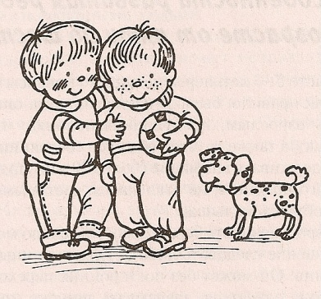 | Развитие быстроты реакции, оперативности мышления, сноровки | Бег | Содержание: на одной стороне площадки строятся 2-3 команды. Каждый первый в команде получает кубик (шишку, маленький мяч). На другой стороне площадки лежат обручи, в каждом по мешочку с песком. По сигналу дети бегут к обручам, кладут в них кубики, берут мешочки с песком и возвращаются на место.  Правила: предмет нужно класть в обруч, не бросать; если предмет неточно положен в кружок, играющий должен вернуться и поправить предмет.
«Кто скорее докатит обруч до флажка?» | Развитие ловкости, быстроты реакции, произвольности действий | Бег | Содержание: На противоположных сторонах площадки чертятся линии. На одной линии стоят дети с обручами. Напротив, на другой линии лежат флажки, расстояние между ними не менее 50см. Правила: По сигналу воспитателя дети катят обручи до своего флажка. Отмечается ребёнок, первым достигший флажка.  ВАРИАНТ ИГРЫ Дети распределяются на 3-4 звена. На стартовую черту выходят с обручами по одному ребёнку от каждого звена. Прикативший обруч первым получает флажок. Затем выходят следующие дети (опять по одному ребёнку). Выигрывает звено, получившее набольшее количество флажков.
«С кочки на кочку»  Игра эстафета | Развитие произвольности, находчивости; умения ориентироваться в пространстве | Прыжки, бег

«Охотники и зайцы»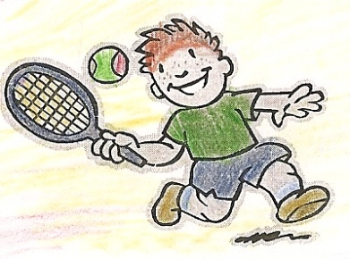 | Развитие быстроты реакции, сноровки, оперативности мышления | Броски мяча, бег, прыжки | Содержание: Чертят или выкладывают шнуром круг (диаметр 5-6м.) Дети распределяются на две подгруппы. Одна становится в круг – это зайцы. Другая подгруппа равномерно распределяется за кругом – это охотники. У одного из охотников мяч. Он бросает мяч, стараясь попасть в зайцев (бросать в туловище или ноги).  Правила:  Тот, в кого попали мячом, выходит из круга. Затем дети меняются ролями. Когда дети усвоят правила игры, можно дать 2-3 мяча.
«Удочка» 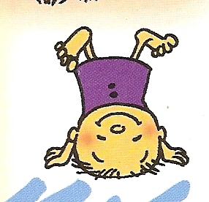 | Развитие ловкости, внимания, находчивости, произвольности действий | Прыжки | Содержание: Играющие дети стоят в кругу.  Водящий, находясь в середине, крутит верёвку с мешочком на конце так, чтобы мешочек летел на высоте 5-10см от пола. Все прыгают через верёвочку, а задевший её ребёнок получает штрафное очко, после чего игра продолжается.  Правила: Выигрывают прыгуны, получившие меньшее число штрафных очков после 8-12 кругов верёвки под ногами.
«Ловишка с мячом» | Развитие выразительности движений, умения ориентироваться в пространстве | Броски, бег с увёртыванием | Содержание:  Играющие дети стоят в кругу. Один из играющих по указанию воспитателя становится в центр круга – это водящий. У ног его лежат 2 мяча. Водящий называет или показывает ряд движений (приседания, хлопки, наклоны и т.п.) играющие выполняют эти движения. Внезапно воспитатель говорит: «Беги из круга!», и дети разбегаются в разные стороны. Водящий поднимает мяч и старается, не сходя с места, попасть в убегающих детей.  Правила: если ведущий не попал одним мячом, то берёт второй мяч. Затем по сигналу воспитателя «Раз, два, три - в круг скорей беги!» дети снова образуют круг, выбирается новый водящий, и игра возобновляется.
«Отбери мяч у противника ногой»  Элементы футбола | Развитие произвольности психических процессов, быстроты реакции, сноровки и находчивости. Соблюдать правила спортивной игры. | Вождение мяча ногой | Содержание: Дети парами расходятся по площадке, у одного ребёнка мяч. По сигналу начинают водить мяч по площадке.  Задача каждого из играющих детей как можно дольше удержать мяч.  Правила: водить мяч ногами; не выпускать мяч за пределы площадки; не трогать мяч руками.

Игры средней подвижности

Название игры | Цель | ОВД | Описание игры
«Погрузка овощей» эстафета | Развитие равновесия. Умение найти верный способ движений в определённых условиях | Равновесие, бег. | Содержание: Дети встают в 2-3 команды перед скамейками. В руках у них корзинки с мешочками (5 штук).  Дети идут по скамейке, наклоняясь и раскладывая предметы на скамейке. Дойдя до конца, сходят или спрыгивают, бегут обратно и отдают корзинку следующему игроку. Те также идут по скамейке, но уже собирают предметы. Правила: выигрывает команда, первая закончившая игру.
«Попади и сбей кеглю» | Формировать умение ориентироваться на слово при организации действий как условие развития его произвольности | Владение мячом, бег | Содержание: Дети распределяются на две команды. Перед каждой командой, на расстоянии 3-4метров ставят 5-6 кеглей на расстоянии 10-15см одна от другой.  Дети каждой команды по очереди энергично катят шар (мяч), стараясь сбить кеглю (сбитые кегли возвращаются на место).  Правила: когда все дети выполнят упражнение, подсчитывают, какая команда сбила больше кеглей.

«Займи пустое место»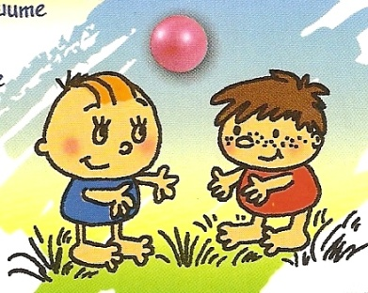 | Развитие произвольности действий, ловкости; умение ориентироваться в пространстве | Бег | Содержание: по считалке выбирается водящий. Остальные игроки выстраиваются в круг и стоят, повернувшись лицом к центру.  Водящий идёт за кругом. Произвольно подходит к одному из играющих, кладёт ему на плечо ленту и разбегаются в противоположные стороны.  Правила: тот, кто прибежит первым и займёт свободное место, тот и победил. Проигравший ребёнок снова начинает игру.
«Чья команда забросит больше мячей в корзину» | Развитие меткости, находчивости, ловкости; умение ориентироваться в пространстве | Броски, вождение мяча | Содержание: дети распределяются на две команды, у каждого игрока мяч.  По сигналу дети бросают мяч в баскетбольную корзину, ловят мяч и ведут его в конец своей команды.  Правила: выигрывает команда, забросившая больше мячей в корзину.
«Собери пирамиду» | Развитие умения ориентироваться на действия других при построении индивидуального действия; быстроты реакции | Бег | Содержание: взрослый вместе с детьми собирает большую пирамиду. Это образец. Слева и справа от пирамиды стоит по одному стержню, и лежат кольца такого же цвета и в таком же количестве, как в образце.  Затем дети делятся на две команды, встают у линии старта. По сигналу «Марш!» первый игрок бежит к пирамиде и нанизывает первое кольцо, возвращается назад, передаёт эстафету следующему игроку. Игра продолжается до тех пор, пока пирамида не будет собрана. Правила: побеждает команда первая собравшая пирамиду правильно: по цвету и размеру.
«Забей гол в ворота» | Развитие произвольности и самостоятельности; упражнять в точности движений, быстроте реакции на сигнал. | Отбивание мяча ногой  (элемент  футбола),  ползание,  бег | Содержание: дети выстраиваются в две колонны, у каждого мяч. На расстоянии 2м. от первого ребёнка ставят «ворота» (дуга).  первый игрок отбивает мяч ногой, стараясь попасть в «ворота», затем проползает на четвереньках под дугой, догоняет свой мяч, берёт его, передаёт эстафету и встаёт в конец колонны. Следующий ребёнок продолжает игру.  Правила: побеждает команда, игроки которой забили больше голов.

Игры малой подвижности

Название игры | Цель | ОВД | Описание игры
«Найди, где спрятано»  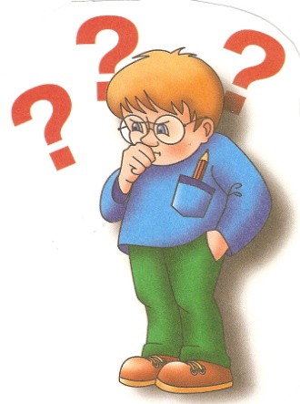 | Развитие слухового внимания,  ловкости, произвольности действий | Бег, ходьба | Содержание: дети стоят в шеренге лицом к воспитателю. Взрослый предлагает детям повернуться и закрыть глаза, а сам в это время прячет какой-нибудь предмет. По разрешению воспитателя дети поворачиваются, открывают глаза и приступают к поискам спрятанного предмета. Воспитатель направляет детей подсказкой: «холодно», «горячо».  Правила: нашедший предмет ребёнок становится ведущим и сам прячет предмет.
«Из семечка – в дерево» | Развитие выразительности движений, воображения; овладение языком движений, произвольности | ОРУ | Содержание игры: играющие дети образуют круг, в центре которого стоит воспитатель.  взрослый исполняет роль садовника, дети – семян. По ходу игры они приседают, сжимаются в комочки, втягивают голову в плечи, прикрывают голову руками. Взрослый поливает «семена», следит за их ростом. С наступлением тёплых весенних дней «семена» начинают прорастать – дети медленно поднимаются; раскрываются листочки – поднимают руки; растут стебельки – вытягивают тело; появляются веточки с бутонами – руки вытягиваются в стороны, пальцы сжимаются. Наступает лето, цветы хорошеют с каждым днём – дети улыбаются.  Но вот подул холодный осенний ветер - закачались цветы в разные стороны, машут руками, наклоняют голову, корпус. Ветер срывает листья – руки опускаются, клонятся к земле. Выпал первый снежок – цветы вновь превращаются в маленькие семечки, укутанные снегом до весны.  Правила: дети выполняют движения в соответствии с текстом.

